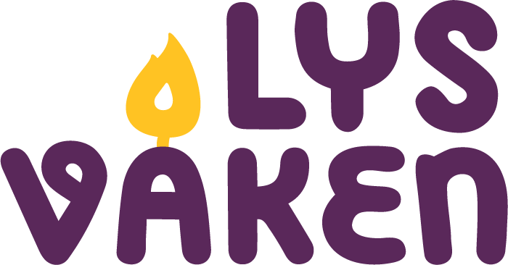
Lys våken for miljøet
  - Engasjement, miljø og ansvar

Mål:
- Bli kjent med Bærekraftsmålene
- Skape engasjement og bevissthet for miljøet
- Formidle håp

Ønsker dere å fokusere på verden og miljøet så kan dere for eksempel arrangere et mini-fremtidsverksted.
Et fremtidsverksted er en engasjerende, kreativ og inkluderende idedugnad for å finne løsninger på en utfordring eller et tema. I et fremtidsverksted kan alle bidra. Deltakerne bidrar med egne erfaringer og fantasier. I felleskap utvikler man handlingsalternativer.
Ønsker dere å gjennomføre et mini-fremtidsverksted i løpet av en Lys våken-helg bør dere planlegge å bruke ca 2,5-3 timer. Et fremtidsverksted består av tre faser: kritikkfase, utopifase og virkeliggjøringsfase. For barn bør fasene få andre navn. For eksempel
- Liker ikke
- Drømme
- Gjør det
Materiell: papirrull, mange store ark og pappkort, gjerne i forskjellige farger, tusj og fargeblyanter, klistremerker, sakser, lim, papir og blader/aviser. Evt papirkroner til alle barn.
Ikke følg streng angitt tidsbruk, det er viktig å ha nok tid når det trengs. Samtidig må lederern styre gjennom fasene, slik at det er nok til å drømme og ikke minst Gjør-det.
Visualiseringen av hele prosessen er viktig. Har nok materiell tilgjengelig, bruk gjerne sterke farger, skriv med store bokstaver, evt tegn enkle bilder. Husk at barna må ha oversikt. Bruk fantasien, for eksempel klipp ut store skyer som plakater til drømmefasen.
Det trengs en hovedleder og hjelpeledere avhengig av gruppestørrelsen.
Ta utgangspunkt i Bærekraftsmålene: http://www.fn.no/Tema/FNs-baerekraftsmaal/Dette-er-FNs-baerekraftsmaal
Det flotte med Bærekraftsmålene er håpsperspektivet. Bærekraftsmålene setter ord på store problemer i verden. Men alle 193 land i FNs generalforsamling har bestemt at de vil gjøre noe med det og nå målene innen 2030! Bærekraftsmålene gjelder i alle land, også i Norge. Mange av målene handler om et bedre klima.
Alle kan bidra med å nå Bærekraftsmålene, voksne og barn. I et fremtidsverksted kan dere sammen finne ut av hvordan dere kan bidra.
Om det finnes noen miljøengasjerte mennesker i menigheten eller en grønn gruppe, så involver dem gjerne i verkstedet.

Fase | Aktiviteter | Ca. tidsbruk
Innledning | Bli-kjent-leker  Kort om fremtidsverksted/hva skal skje  Kort innledning i Bærekraftsmålene, begrensning på temaet: klima/miljø her hjemme | 10-15 min
Liker ikke | Hva er det som ødelegger miljøet her hjemme/i menigheten/på XXX (bydel/stedet)?  På gulvet eller på veggen: et stort papirrull med spørsmålet s i midten. Alle barn tegner eller skriver det de ikke liker på arket. Noen voksne hjelper til, men påvirker ikke det barna tenker. Alle tanker skal med.  Alt blir lest opp av en leder. Alle barn får tre helst nøytrale klistremerker og fester dem på de utsagn de tenker er spesielt viktige.  De temaer som har fått flest stemmer blir klippet ut og festet på et ekstra ark. | 10-15 min  5-10 min  2 min
Drømme | Ved flere enn 15 barn bør man dele i mindre grupper. Alle grupper må ha en samtaleleder.  Det viktigste nå: alt er mulig, alt er lov!  Nå kan alle forestille seg å være konger og dronninger, å ha all makt og alle penger. Evt kan alle barn få en krone på hodet. Her skal alle ideer samles, samme hvor urealistiske de er.  Først blir de valgte Liker-ikke-temaer snudd opp ned. Lederen kan velge et av de ikke-valgte temaer som eksempel: «Mye søppel på lekeplassen» blir til «Ingen søppel på lekeplassen». De positive uttalelsene blir notert på enkelte ark.  Temaene blir nå fordelt på små grupper, helst etter ønske. Og nå skal det fantaseres! Hvordan kan det som er ønsket realiseres? Barna kan male, skrive, lage uten å tenke på grenser.  Så presenterer smågruppene resultatene sine. De andre kan tilføye ideer. Alt blir notert av lederen.  Så får igjen alle barn tre klistremerker, gjerne smilefjes eller lignende for å markere hvilke fantasier de liker best. Det handler ikke om realisme!  (Tid for mat og pause!) | 5 min  10 min  20 min  10 min  5 min  (20-30 min)
Gjør-det | Nå gjelder det å bli konkret. Hvilke muligheter ligger i fantasiene og hva kan realiseres hvordan? Alt blir «oversatt».  De valgte fantasiene blir klippet ut å limt på enkelte ark. I felleskap kommer barna med ideer om hva som ligger bak en fantasi, hvordan den kan uttrykkes med andre ord og hvordan den kan forvandles til virkelighet. En «stor støvsuger som kjører rundt på lekeplassen» kan bli til en søppelkasse eller en søppelpatrulje.  Alle «oversettelser» blir notert. Alle drømmer og ideer med sine oversettelser blir hengt opp på veggen. I smågrupper formulerer barna «krav». Hva må gjøres for å realisere drømmene? F.eks. «Vi trenger en søppelpatrulje til lekeplassen.» Alt noteres på plakater.  Gruppene går nå fra plakat til plakat og blir kjent med kravene.  I et avsluttende plenum diskuterer og velger barna et krav som de ønsker å sette i livet og hvordan. Her er det viktig å se om enkelte ideer ligner på hverandre og evt. kan kobles sammen. Hvis gruppen er stor kan det evt. velges flere krav.  Følgende spørsmål bør det finnes svar på:  Hva vil vi gjøre? (konkret)  Hvordan vil vi gjøre det?  Hvem gjør det med hvem? (hvem kan evt hjelpe?)  Når starter vi?  Hvor skjer det? | 15 min  15 min  5 min  5-10 min

Ressurser:
miljoagentene.no/ (her finner du blant annet maler for naturstier)
unicef.no/barn-og-unge/fns-b%C3%A6rekraftsm%C3%A5l (informasjon og filmer for barn)
fn.no/Tema/FNs-baerekraftsmaal/Dette-er-FNs-baerekraftsmaal
Jungk R. og Müllert N (1986): Håndbok i fremtidsverksteder

